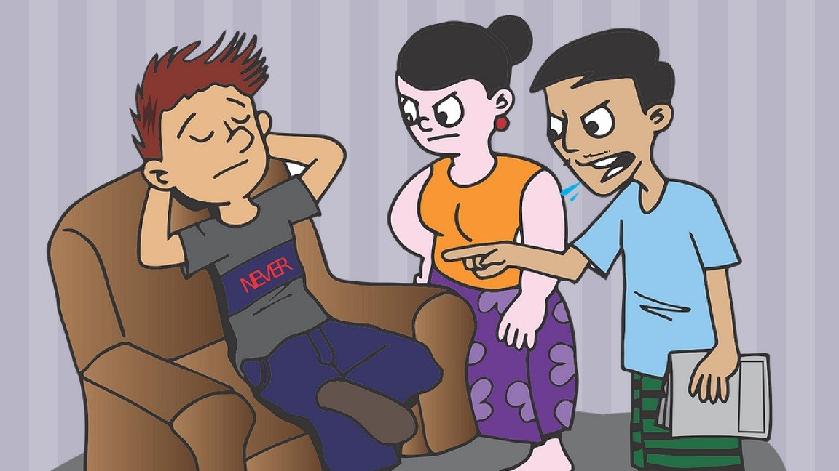

Nastolatek na pokładzie…
Młody człowiek dopiero poznaje świat, uczy się siebie i życia. Wpisane są w to pomyłki, błędy, nielogiczne zachowania… Zadaniem rodzica jest w tej sytuacji trwać przy nim i wysłać jasne komunikaty – jesteś dla mnie ważny, mam czas dla ciebie, chcę z tobą rozmawiać, zawsze możesz do mnie przyjść ze swoimi problemami, wysłucham i pomogę. Dziecko mając tego świadomość łatwiej i bezpieczniej przejdzie przez trudny okres bycia nastolatkiem, rodzice zaś będą mieli dzięki temu mniej zmartwień i stresów.
Buntuje się, trzaska drzwiami, nie słucha rodziców, nie chce odrabiać lekcji - taki bywa nastolatek.
Zdaniem psychologów część zachowań, które pojawiają się w okresie dorastania, jest zupełnie normalna. Nastolatek musi się czasem zbuntować, wyrzucić siedzące w nim emocje. A my - dorośli musimy sobie radzić z jego emocjami. Z jednej strony pozwolić, aby wyszły z młodego człowieka, z drugiej, aby ujawniły się w sposób, który jest akceptowalny społecznie. Pamiętajmy, że nie same emocje powinny budzić nasz niepokój, tylko sposób ich wyrażania. Zdarza się, że dziecko używa przekleństw, trzaska drzwiami, rzuca przedmiotami, obraża rodziców i inne osoby w otoczeniu. To są reakcje, na które trzeba reagować. Nastolatek w domu bywa prawdziwym wyzwaniem dla domowników. Jak w tym "wymagającym" czasie budować mosty porozumienia? Jak sygnalizować dziecku – „Nie masz we mnie wroga”, „Jestem obok, zawsze możesz przyjść".
Oto kilka sposobów, które możesz wypróbować – powodzenia!
- Wspólny posiłek obowiązkowy. Wiele rodzin bagatelizuje znaczenie wspólnego posiłku (przynajmniej raz dziennie). Każdy z członków rodziny łapie więc talerz, kanapkę i biegnie do swoich „spraw” – TV, gazeta, gra komputerowa. Wbrew pozorom jest to jednak bardzo wartościowe, jeśli rodzina wyrobi sobie nawyk wspólnego jedzenia, tworząc tym samym okazję do rozmowy, dzielenia się swoimi przemyśleniami czy nawet żartów. To wszystko buduje atmosferę jedności, daje poczucie bezpieczeństwa i świadomość, że jest czas na wspólne bycie razem, że to bycie razem jest ważne dla rodziców (mimo wielu obowiązków znajdują na nie czas). Jeśli rytuał wspólnego posiłku wprowadzicie, gdy dziecko będzie jeszcze małe – w okresie, gdy wejdzie ono w okres buntu nastolatka jest szansa, że stół będzie takim miejscem spotkania z nim i okazją do spokojnej rozmowy. (Czasem spotkacie się oczywiście z milczeniem, ale doceńcie już sam fakt, że dziecko usiadło z wami).
- Mój dzień. Gdy już spotkacie się przy wspólnym stole (np. kolacja) i jakoś trudno będzie zacząć rozmowę – bawcie się w grę „Mój dzień”. Niech każdy z domowników opowie najlepsze i najgorsze wydarzenie, które go spotkało w danym dniu.
- Czas na dyskusję. Często dzieci dochodzą do wniosku, że rodziców nie obchodzi ich zdanie, więc nie ma sensu z nimi w ogóle rozmawiać. W efekcie rodzice nie wiedzą, co myślą ich dzieci, nie mają możliwości pomóc im zrozumieć wielu kwestii czy pokazać możliwości rozwiązania problemów. Postarajcie się wprowadzić w rodzinie nawyk dyskusji. Przyjmijcie zasadę, że w trakcie rozmowy szanujemy zdanie innych, nie krzyczymy i staramy się zachować spokój. Niech dziecko wie, że w trakcie takiego spotkania nie zostanie zbesztane. Starajcie się słuchać i spokojnie argumentować. Pozwólcie dziecku wyrzucić z siebie swój gniew i żal, że coś jest nie po jego myśli. Takie spotkania dają szanse pokojowego rozwiązywania konfliktów i wyjaśniania niedomówień, poznania wzajemnych opinii i modyfikacji przekonań.
- Interesuję się tobą – jesteś dla mnie ważny. Dzieci miewają różne zainteresowania, niekoniecznie zgodne z tym, czego oczekiwaliby ich rodzice. Pozwól dziecku na rozwijanie jego pasji nawet, jeśli wolałbyś go widzieć w zupełnie innym zawodzie. Dawaj mu odczuć, że je akceptujesz i zawsze może do ciebie przyjść po radę. Twój nastolatek ciągle rysuje komiksy? Porozmawiaj z nim, zapytaj – może chciałby pójść na zajęcia dodatkowe. Spróbuj znaleźć z nim wspólny język. Niech dziecko wie, że nie są ci obojętne jego zainteresowania. Może nastolatek z twojego punktu widzenia spędza czas na czymś nie po twojej myśli – nie pozwól jednak, by to była przestrzeń, gdzie jesteś niemile widziany.
- Zdrowa rywalizacja jednoczy. „Jesteś najmądrzejszy, Ty ciągle musisz mieć rację, zawsze musi wyjść na Twoje!!!” … Pokaż dziecku, że tak nie musi wcale być… Organizujcie rodzinne zawody – np. turnieje gier planszowych (ich oferta jest dziś wyjątkowo ciekawa, a gra potrafi dać sporo frajdy) czy rodzinne zawody sportowe. Nawet zagniewany na rodziców nastolatek nie przepuści okazji, by np. „zamknąć ich w lochu” czy pokazać, że może ograć tatę w tenisa. Jeśli z początku młody człowiek podejdzie do tego z niechęcią… to zobaczycie, jak szybko się wciągnie w zabawę obmyślając strategię, jak tu wygrać. Złość zacznie opadać, powstanie okazja do rozmowy.
- Pamiętaj: rozmowa czyni cuda
WAŻNE!
- Nie podnoś głosu. Twój krzyk to dla dziecka sygnał, że mu nie pomożesz.
- Najpierw wysłuchaj. Pozwól mu przedstawić swój punkt widzenia.
- Nie przerywaj komentarzami. Zadawaj pytania. Jeśli widzisz, że dziecko ma problem z odpowiedzią, nie nalegaj. Może za kilka minut będzie gotowe ci odpowiedzieć. Naciskając, tylko je zniechęcisz.
- Nie musisz się zgadzać z tym, co nastolatek mówi, ani ulegać wszystkim jego prośbom i naciskom. Nie pozwól, by tobą manipulował. Ale pamiętaj o argumentach. Unikaj słów: "Zabraniam ci i koniec".
- Rozmawiaj spokojnie. "Rozumiem cię, ale...", "Podobają mi się twoje argumenty, jednak mnie nie przekonałeś, wrócimy do tej rozmowy za rok".
- Jeśli czegoś dziecku zabraniasz, uzasadnij, dlaczego. Przyznaj: "Martwię się o ciebie. Nie chce cię puścić na ten koncert, bo nie jestem w stanie zapobiec temu, co może cię tam spotkać". Dziecko poczuje, że się o nie troszczysz. Może zaproponuj, że je na ten koncert zawieziesz i odbierzesz.
- Zadziw trochę swoje dziecko, zaskocz. Potraktuj problem z humorem. Rozładuj napięcie, niech dziecko wie, że ma fajnego rodzica.
- Nie mów: "Ja w twoim wieku, to...", ani "Mnie było gorzej, ty masz wszystko" - to na nic. Lepiej zabierz dziecko na zakupy, pokaż, ile coś kosztuje i jak długo trzeba na to pracować.
- Nie wygłaszaj wykładów ani nie zwracaj się jak do malucha. Traktuj dziecko jak partnera. Tłumacz w sposób prosty, zrozumiały.

